It’s Time to say Goodbye
Für mich ist es nun an der Zeit, mich von Ihnen und euch zu verabschieden.
Ich bedanke mich herzlich für die gemeinsame Zeit und das Vertrauen, dass Sie in mich und mein Praxisteam gesetzt haben.
Ab dem 01.04.2026 wird die Praxis von Frau Dr. Meier weitergeführt

Dr. Gisela Schimansky
Herzlich Willkommen
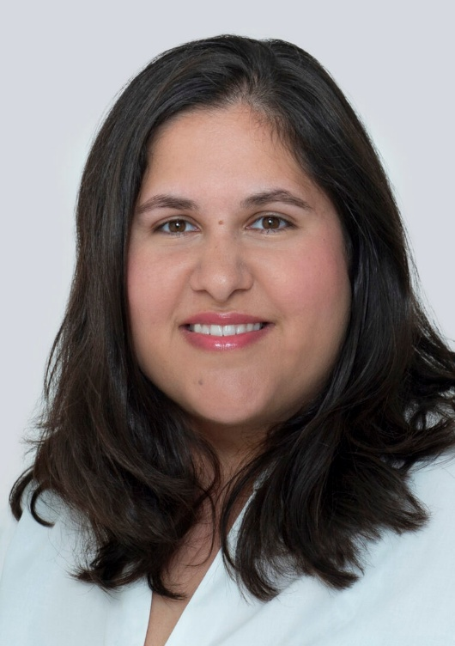
Für mich ist es an der Zeit, Sie in meiner Praxis herzlich zu begrüßen.
Ich hoffe, dass Sie mir ebenso viel Vertrauen schenken und wir gemeinsam eine gute Lösung Ihres Problems für Sie und Ihr Kind erarbeiten können.

Dr. Michelle Meier

